INDICAÇÃO Nº __/2025 - GAB. VER. PROF. EDINHO

ASSUNTO: Implantação de estacionamento em ângulo de 90º no canteiro central da Avenida Rebouças no Centro, no trecho compreendido entre os números 1860 e 1913, sentido Nova Odessa – Sumaré.

EXMO. SR. PRESIDENTE DA CÂMARA MUNICIPAL DE SUMARÉ,
Indico, nos termos regimentais, ao Excelentíssimo Senhor Prefeito Municipal, Henrique Stein Sciáscio, que solicite ao departamento competente da Secretaria Municipal de Mobilidade Urbana e Rural (SMMUR) a realização de estudo de viabilidade e análise técnica para a implantação de estacionamento em ângulo de 90º no canteiro central da Avenida Rebouças no Centro, no trecho compreendido entre os números 1860 e 1913, sentido Nova Odessa – Sumaré.
A presente solicitação tem como fundamento o aumento expressivo no fluxo de veículos na região, especialmente após a instalação da nova Agência dos Correios na Avenida Rebouças. A presença da unidade intensificou a movimentação de automóveis e motocicletas, gerando maior demanda por vagas de estacionamento e impactando diretamente a mobilidade urbana local.
Além dos Correios, o referido trecho da avenida concentra diversos estabelecimentos comerciais que, juntos, atraem grande circulação de clientes, prestadores de serviço e moradores da região. Essa dinâmica reforça a necessidade de melhorias na infraestrutura viária, especialmente no que diz respeito à oferta de vagas de estacionamento, visando atender com mais eficiência à demanda gerada pelo comércio local e pelos serviços públicos instalados.
A implantação de estacionamento em 90º nesse trecho contribuirá para a organização do tráfego, ampliação da oferta de vagas e melhor atendimento às necessidades dos usuários da via. Trata-se de uma medida que visa promover o desenvolvimento econômico, facilitar o acesso aos estabelecimentos e melhorar a fluidez do trânsito na região.
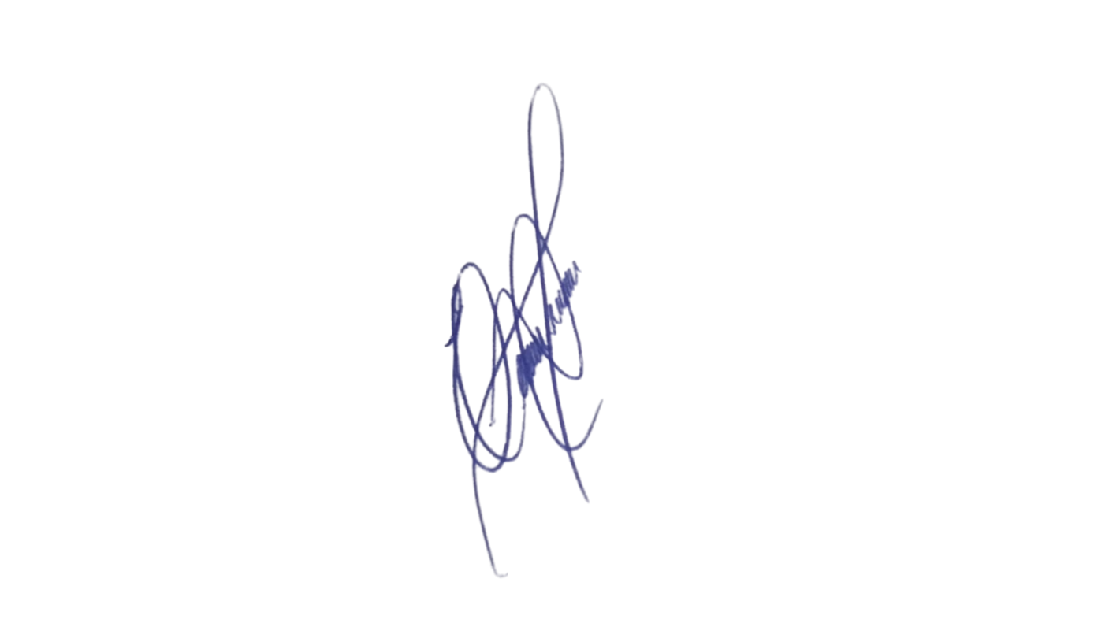
Diante disso, solicita-se que os órgãos competentes realizem os estudos necessários para avaliar a viabilidade técnica, urbanística e de segurança para a implantação do referido estacionamento. Contando com o habitual compromisso e atenção desta Administração para com as demandas da população, reitero votos de estima e consideração.

Sala das Sessões, 23 de setembro de 2025.

VEREADOR PROFESSOR EDINHO
REPUBLICANO

